**内部监督通知书**

编号：南宁站〔2025〕（通知）柳梧6号

柳州铁路工程建设指挥部：

2025年5月20日-23日，按照《国铁集团办公厅关于开展全路消防安全大检查工作的通知》（铁办安监函〔2025〕70号）要求，南宁监督站蒋德义、卢浩对柳梧铁路LWZQ-8标双峰隧道进口、DK225+298.36-DK225+364段区间路基，LWZF-2标藤县北站,LWXQ标紫荆瑶山隧道出口, LWZQ-2标仰山隧道、DK55+147-DK56+840段区间路基，LWZH-1标平洋牵变所、龙兴牵变所,LWZQ-1标DK4+272.453-DK11+010段区间路基等工点现场质量、安全进行监督检查，并对参建单位的防洪防汛、道路安全、既有线施工管理等进行检查。现将有关情况通知如下：

一、总体情况

本次对新建柳梧铁路工程6个施工标段11个工点的工程质量安全情况进行检查，检查发现的问题及整改意见已随检查进程向相关单位指出，其中安全问题要求立即组织整改。检查发现各类安全质量问题53个（安全问题12个、质量问题21个、管理行为问题20个），下发整改通知单4份，信用评价扣2.5分。

二、下发整改通知单及不良行为的工点及问题

**（一）由中铁上海局施工、北京现代监理的LWZF-2标藤县北站（检查日期：2025年5月21日）**

检查情况：现场存放待安装的幕墙MJ-1锚筋长度为10cm，不符合设计长度要求，工序自检走过场。

处理措施：向施工单位下发《整改通知单》（南宁站柳梧铁路〔2025〕（改字）20号）责令改正，2025年5月24日前完成整改，在当期信用评价期扣1分。

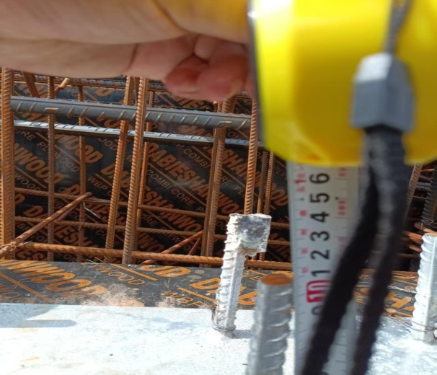

**（二）由中铁一局施工、中咨管理监理的LWXQ标紫荆瑶山隧道出口（检查日期：2025年5月21日）**

检查情况：掌子面（DK102+327.7）个别小导管，敲击存在空响，注浆不饱满。

处理措施：向施工单位下发《整改通知单》（南宁站柳梧铁路〔2025〕（改字）21号）责令改正，2025年5月25日前完成整改，在当期信用评价期扣0.5分。

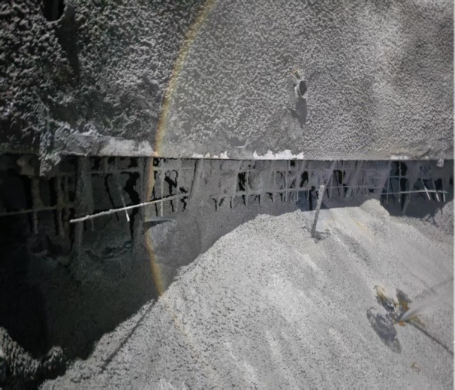

**（三）由中铁大桥局施工、广西宁铁监理公司监理的LWZQ-2标DK55+147-DK56+840段区间路基（检查日期：2025年5月22日）**

检查情况：锚杆框架梁边坡防护工程的个别锚杆位置偏离节点。

处理措施：向施工单位下发《整改通知单》（南宁站柳梧铁路〔2025〕（改字）22号）责令改正，2025年5月28日前完成整改，在当期信用评价期扣0.5分。

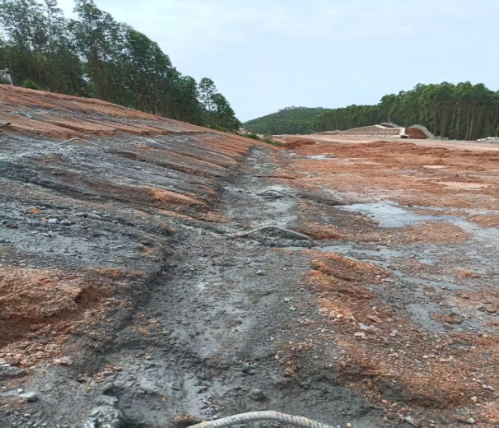

**（四）由中铁三局施工、北京现代通号监理的LWZH-1标平洋牵变所（检查日期：2025年5月22日）**

检查情况：机制砂存放场地未硬化，未设置排水措施。

处理措施：向施工单位下发《整改通知单》（南宁站柳梧铁路〔2025〕（改字）23号）责令改正，2025年6月5日前完成整改，在当期信用评价期扣0.5分。

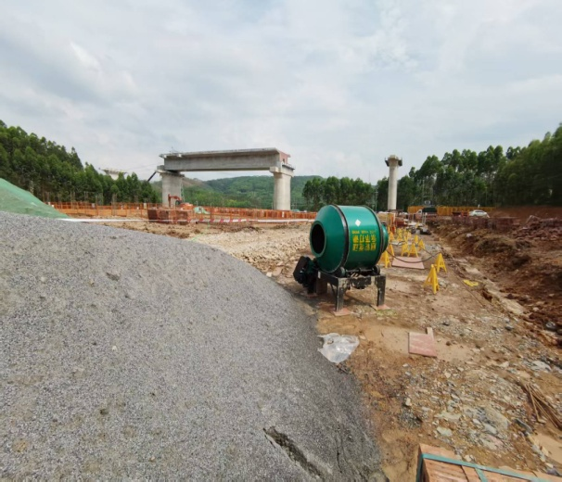

三、其他主要质量安全问题

**（一）由中建八局施工、甘肃铁科监理的LWZQ-8标（检查日期：2025年5月20日）**

**1.双峰隧道进口**

（1）DK226+765处的洞室左侧拱墙底部混凝土局部有孔洞，存在质量隐患。

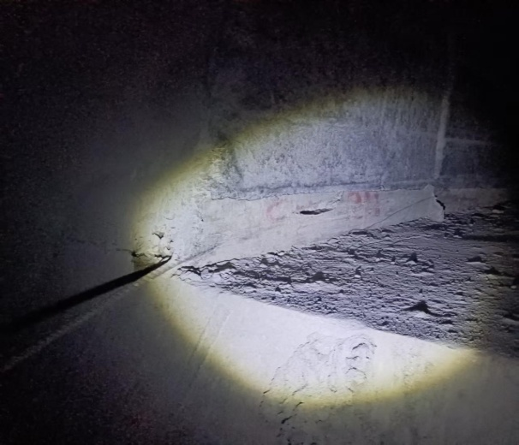

（2）部分矮边墙与拱墙交接处的混凝土不密实，存在质量隐患。

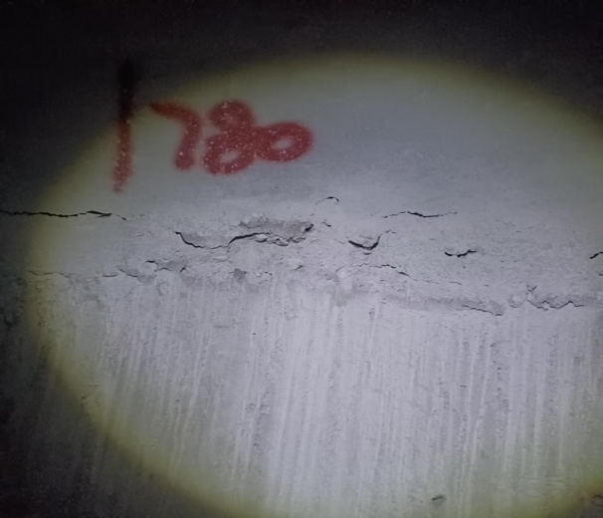

（3）DK226+789处（约2米长）防水板纵向搭接区内的热熔垫片少安装1排，影响防水板的铺贴质量。

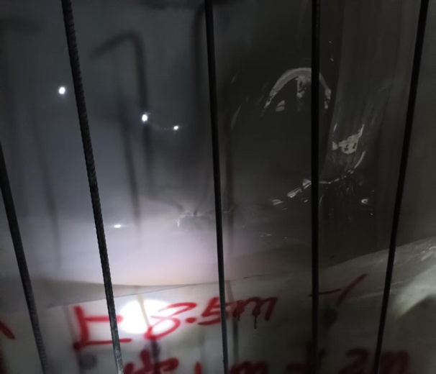

（4）DK226+777处左侧纵向施工缝内夹杂有土工布材料，存在质量隐患。

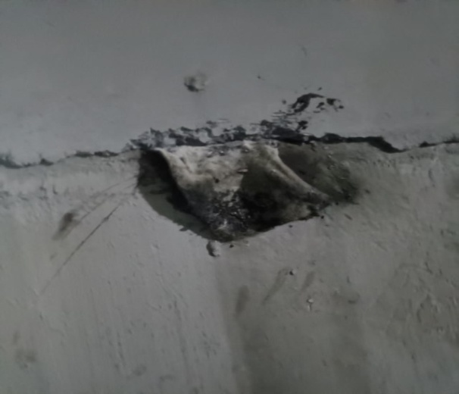

**2.DK225+298.36-DK225+364段区间路基**

（1）CFG桩地基处理工艺性试验资料中，存在设备型号不一致情况，不能有效指导下步工作。

**3.管理方面**

（1）防洪预案内容不齐，缺少具体的应急响应措施、信息传递流程和重要联系电话。

（2）防洪知识考试针对性不强，内容过于简单，缺少国铁集团、集团公司相关防洪文件、应急预案的内容，只有简单的个人防护常识。未做到不同岗位有针对性培训考试。

（3）项目部的重点防洪地点清单缺失。

（4）施工安全教育培训整治活动开展不到位，缺少防护作业标准教育记录，安全意识和安全法律意识教育内容缺失。

（5）没有针对集团公司、建指的消防安全大检查活动要求制定检查计划，明确责任人。

（6）项目部道路交通安全缺少相应安全管理规章。

**（二）由中铁上海局施工、北京现代通号监理的LWZF-2标藤县北站（检查日期：2025年5月21日）**

1.外脚手架少量插销未敲紧，用手轻易拔出，存在安全隐患。

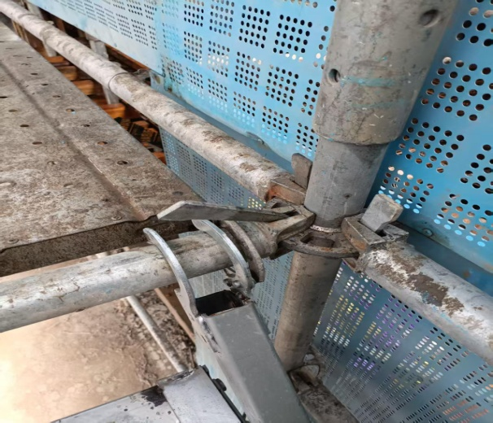

2.钢筋加工场内的套丝钢筋采用钢筋切断机切断，端面不平整，存在质量隐患。

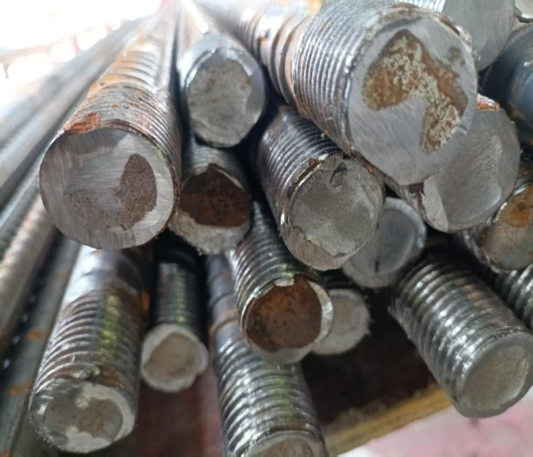

3.钢筋加工场内的已完成套丝工作的钢筋，使用通规检查无法通过，质量不符要求。

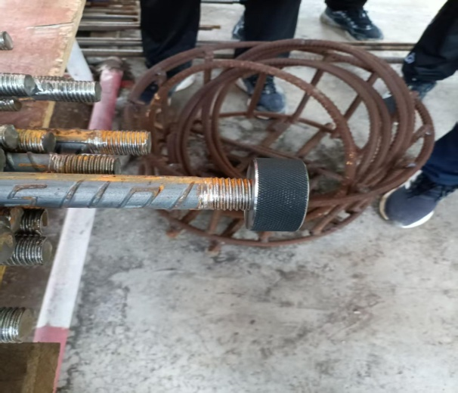

4.D轴交14轴二层梁钢筋搭接在节点核心区，无法满足锚固要求，且主梁箍筋未连续设置，存在质量隐患。

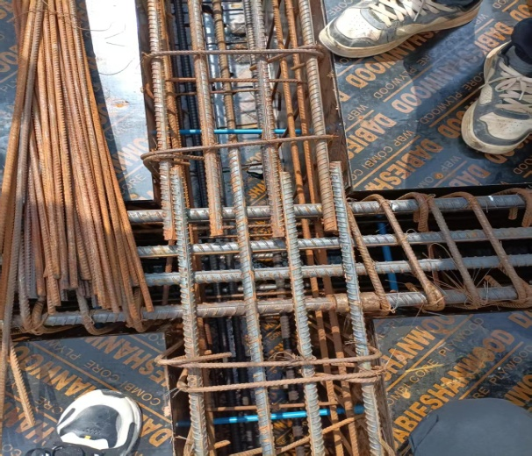

5.个别外脚手架设置的抱柱措施间距过大，存在安全隐患。

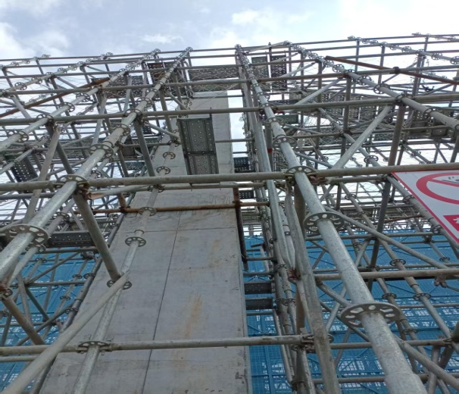

6.防洪培训内容针对性不强，未进行防洪知识考试。

7.没有针对集团公司、建指的消防安全大检查活动要求制定检查计划，明确责任人。

**（三）由中铁一局施工、中咨管理监理的LWXQ标紫荆瑶山隧道出口（检查日期：2025年5月21日）**

1.成品保护不到位，多处纵向中埋式止水带人为损坏，影响防水效果，存在质量隐患。

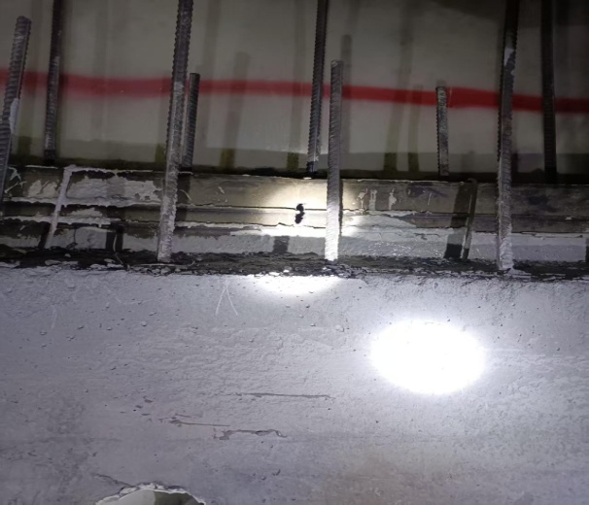

2.洞室施工工序安排不合理，未结合正洞施工及设计意图进行合理安排，导致出现先拱后割的事实，后续施工会存在质量安全隐患。

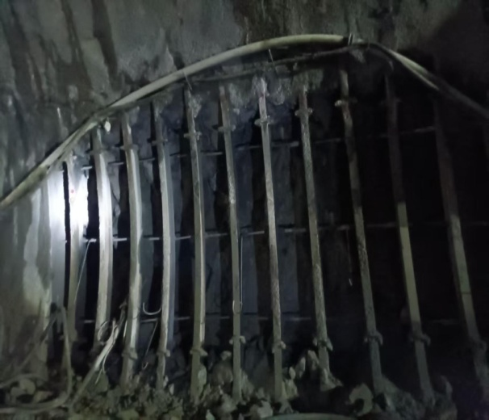

3.中埋式止水带在洞室与正洞交接处未作成圆弧形，易造成中埋式止水带折断，存在质量隐患。

4.防洪应急预案中应急响应措施内容不准确，没有针对各级响应制定具体措施。

5.在主汛期前还未组织防洪应急演练。

**（四）由中铁大桥局施工、广西宁铁监理公司监理的LWZQ-1标（检查日期：2025年5月22日）**

**1.仰山隧道**

（1）覆盖中间沟的钢板已倾倒与沟内未及时恢复，存在安全隐患。

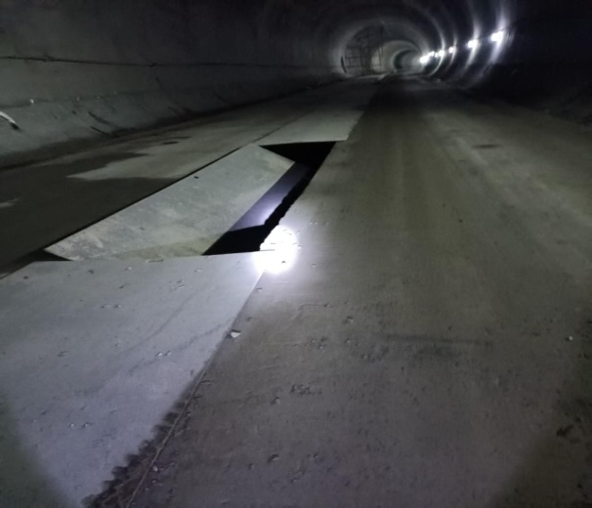

（2）中间沟周边无防护措施及警示标志，存在安全隐患。

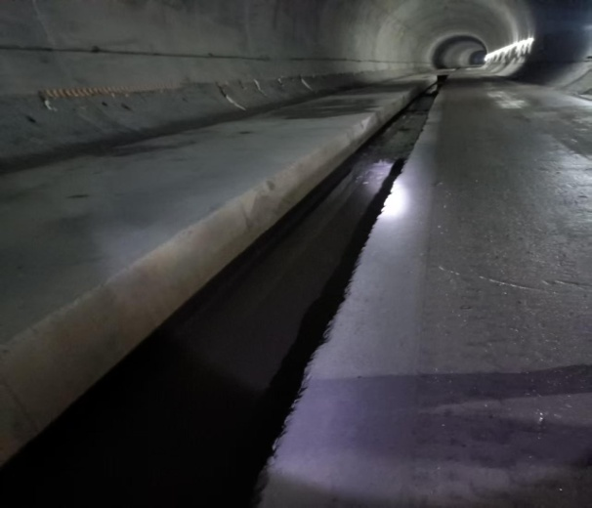

**2.DK55+147-DK56+840段区间路基**

（1）基槽开挖完成后未及时施作骨架护坡，雨水冲刷形成沟壑，存在质量隐患。

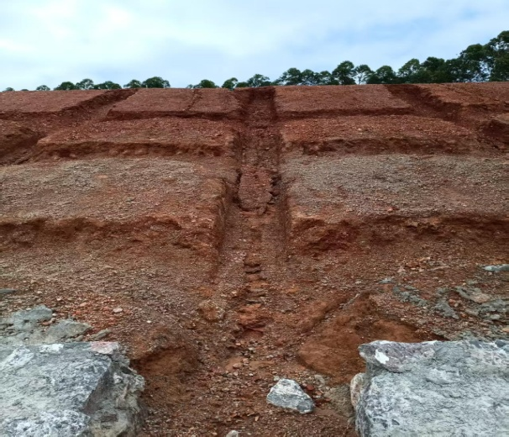

（2）首个锚杆对中支架距离孔口太远，无法保证锚杆居中，存在质量安全隐患。

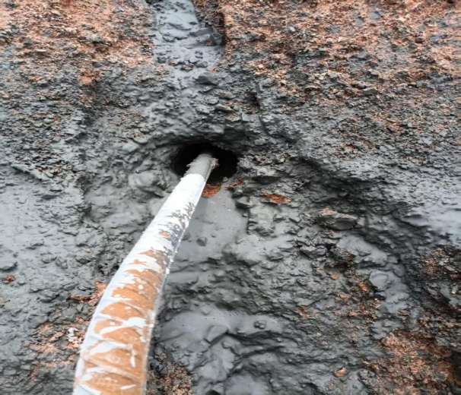

（3）部分骨架护坡的护脚墙施工较为随意，无规则形状，砂浆不饱满，存在质量隐患。

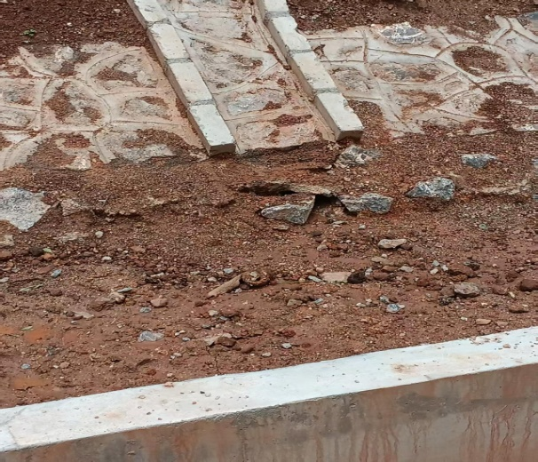

**3.管理方面**

（1）项目部道路交通安全管理制度缺失。

**（五）由中铁三局施工、北京现代监理的LWZH-1标（检查日期：2025年5月22日）**

**1.平洋牵变所**

（1）框架柱与基础梁节点核心区的柱箍筋未连续布置，存在质量隐患。

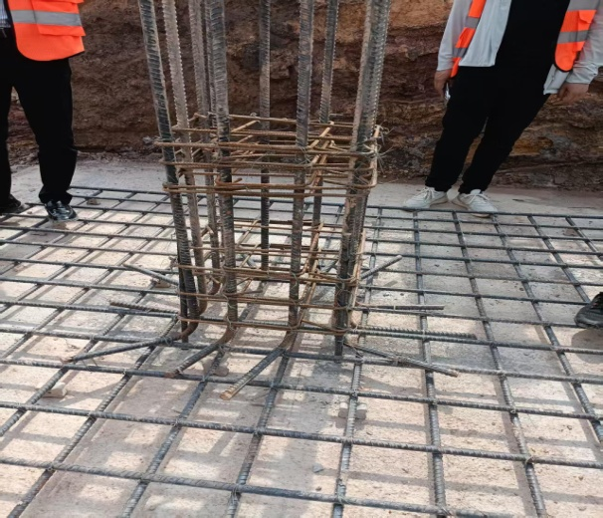

（2）形成存放的钢筋半成品材料，无防雨措施，易造成钢筋锈蚀，存在质量隐患。

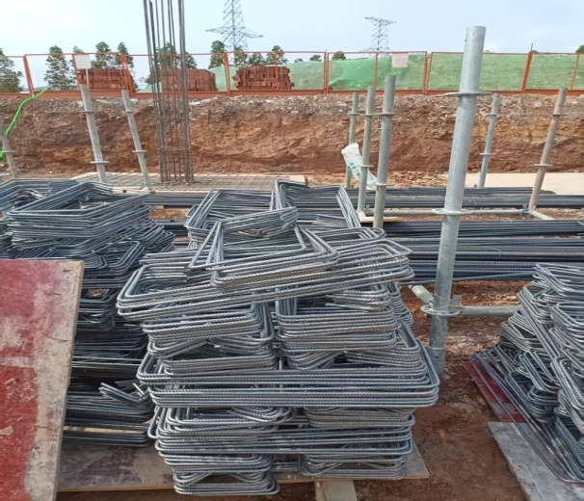

（3）围墙地基土换填砂石料搅拌不均匀且存在粒径超标的情况，存在质量隐患。

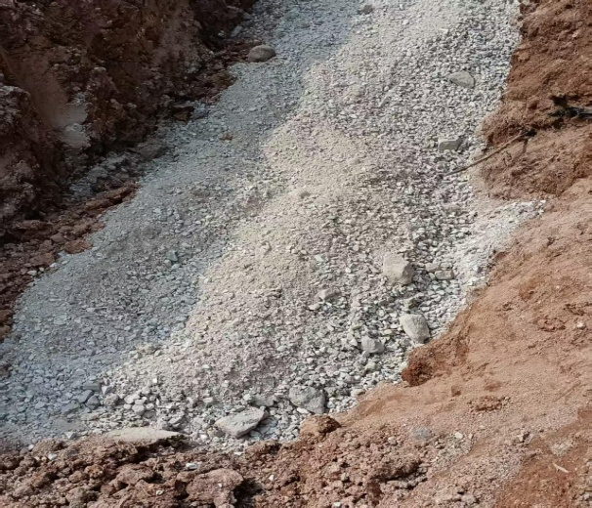

（4）临近围墙基槽边缘的地面上有较多的石块，易滚落至基槽内砸伤作业人员，存在安全隐患。

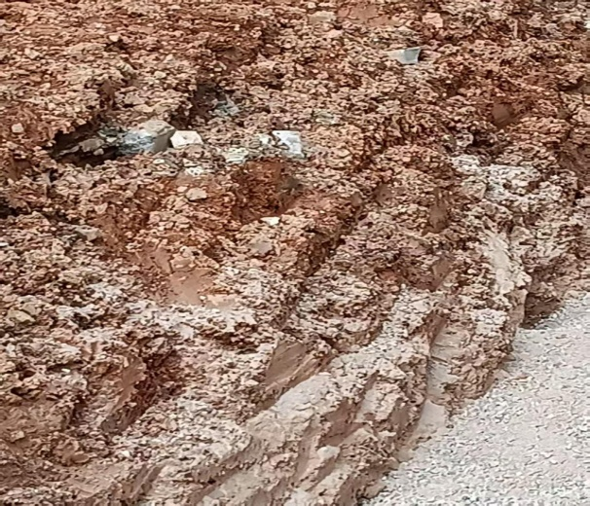

（5）5月19日浇筑的围墙基础混凝土，检查时发现混凝土面较干，养护不到位，存在质量隐患。

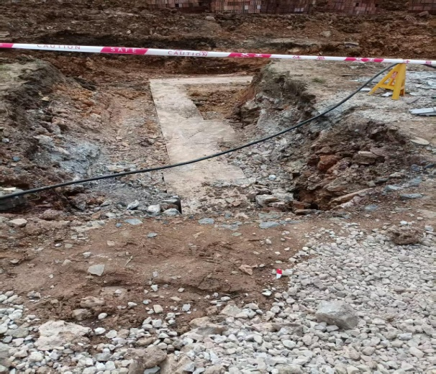

**2.龙兴牵变所**

（1）高压设备房内，局部不同材料结构交接处的钢丝网搭接宽度不足（要求大于10cm），存在质量隐患。

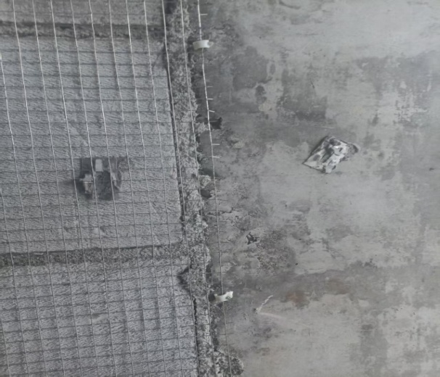

（2）高压设备房内，拆除脚手架顺序不符合方案要求，现场有部分下横杆先行拆除，存在安全隐患。

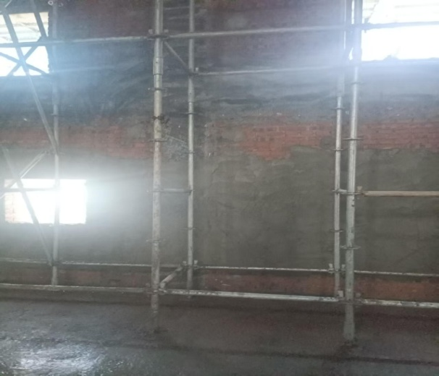

（3）给水所通道处顶部的外脚手架，未采取加强措施，存在安全隐患。

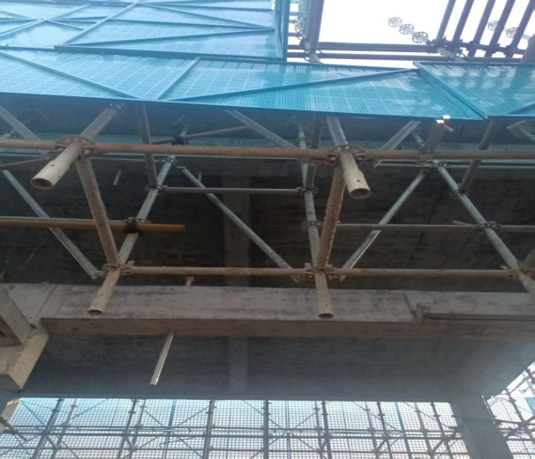

（4）经破坏装饰条检查围墙沉降缝，发现缝内有抹灰砂浆未清除且未按要求嵌填嵌缝膏，不符验收标准要求。

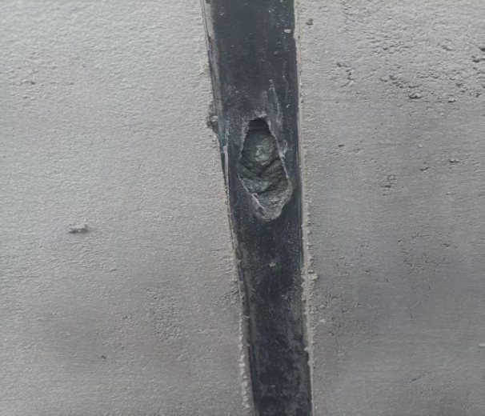

**3.管理方面**

（1）道路交通安全管理制度不建全，项目部没有建立完善可行的道路交通安全管理制度。

（2）道路交通安全专项检查不到位，没有检查项目部道路安全管理机制制度建立情况，没有检查司乘人员健康情况。

**（六）由中铁二十五局施工、宁铁监理的柳梧铁路LWZQ-1标（检查日期：2025年5月23日）**

**1.DK4+272.453-DK11+010段区间路基**

（1）水沟泄水孔未疏通，影响路基排水，存在质量安全隐患。

。

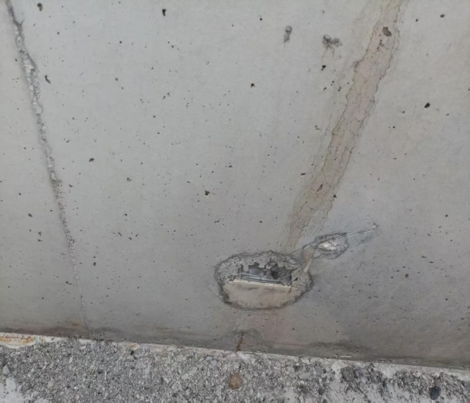

（2）涵顶填筑高度仅为70cm（不足1米）便过重车，不符合安全技术规程要求。

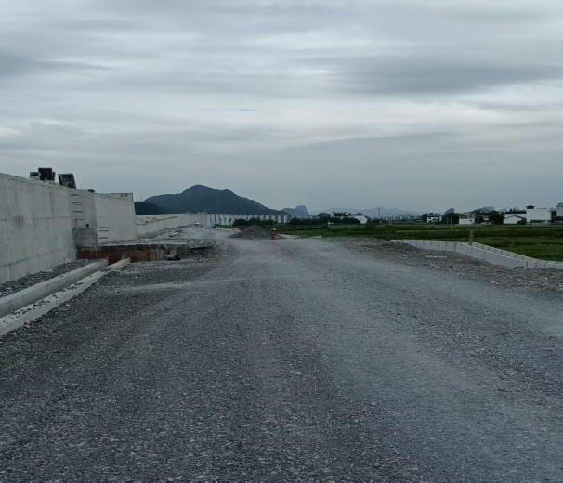

（3）涵身防水涂层空鼓脱层、顶板卷材防水层粘贴不牢，不符合验收标准要求。

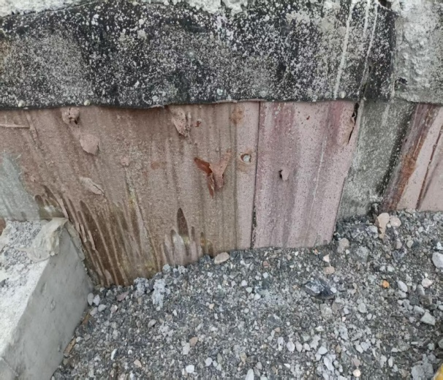

（4）挡墙上的泄水孔未疏通且存在泄水孔数量不足的情况，影响路基排水，存在质量安全隐患。

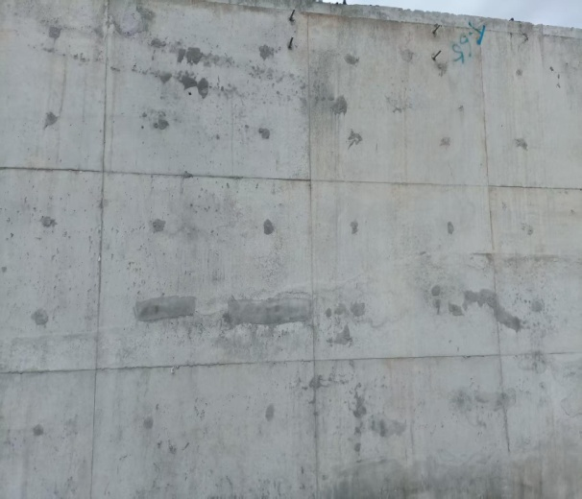

（5）电缆井井壁外排钢筋弯钩方向错误，会导致主筋位置偏移或露筋，存在质量隐患。

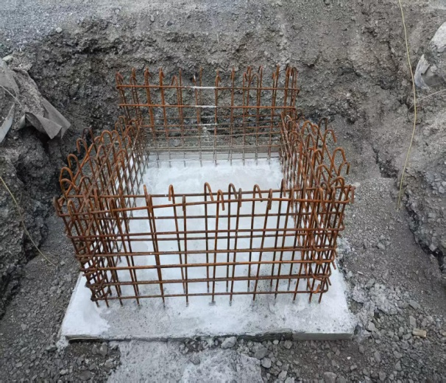

**2.管理方面**

（1）施工安全教育整治活动中对防护人员的全面排查不到位，未能做到对防护人员进行等级管理，并对薄弱人员进行补强。

四、有关要求

1.各参建单位严格按照质量安全红线管理规定，抓好现场质量安全红线管理。

2.各参建单位要深刻汲取近期安全事故教训，落实安全责任，切实做好消防安全、防洪防汛、道路安全、既有线施工管理。

3.各监理单位做好监理工作，严格履行监理职责，督促施工单位做好安全质量管理工作。

4.针对检查发现的问题，责任单位应认真分析原因，举一反三，加强组织和管理，采取有效措施消除工程质量安全隐患，防止同类问题反复发生。

所列问题，相关责任单位按要求时间完成整改，整改情况经监理单位现场核实、签字、盖章，由建设单位审查、盖章后，于2025年6月18日前报送我站（电子版报 tdbnnjdz@163.com）。

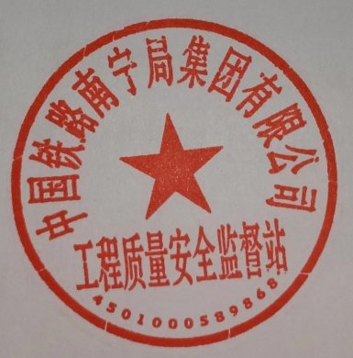

中国铁路南宁局集团有限公司

工程质量安全监督站

2025年5月27日